**Atividade Solar.**

O Sol, de onze em onze anos, entra em grande atividade, apresentando manchas e erupções, e lançando grande quantidade de radiação e material no espaço. Essa atividade pode aumentar ou diminuir e é observada pelo nível de radiação e de manchas solares causadas na umbra do Sol.

Imagem de Apolo 11.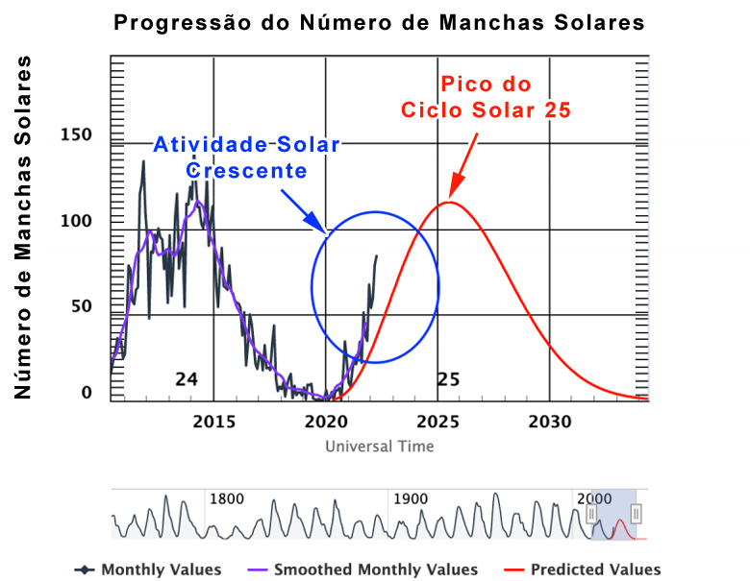

**Manchas solares.**

As Manchas Solares são áreas onde o campo magnético é cerca de 2.500 vezes mais forte que o da Terra, mais alto do que em qualquer outro lugar do Sol. Por causa do forte campo magnético, a pressão magnética aumenta quando a pressão atmosférica circundante diminui. Isso, por sua vez, reduz a temperatura em relação ao ambiente, porque o campo magnético inibe o fluxo de gás quente e novo do interior do Sol para a superfície.

Foto de Met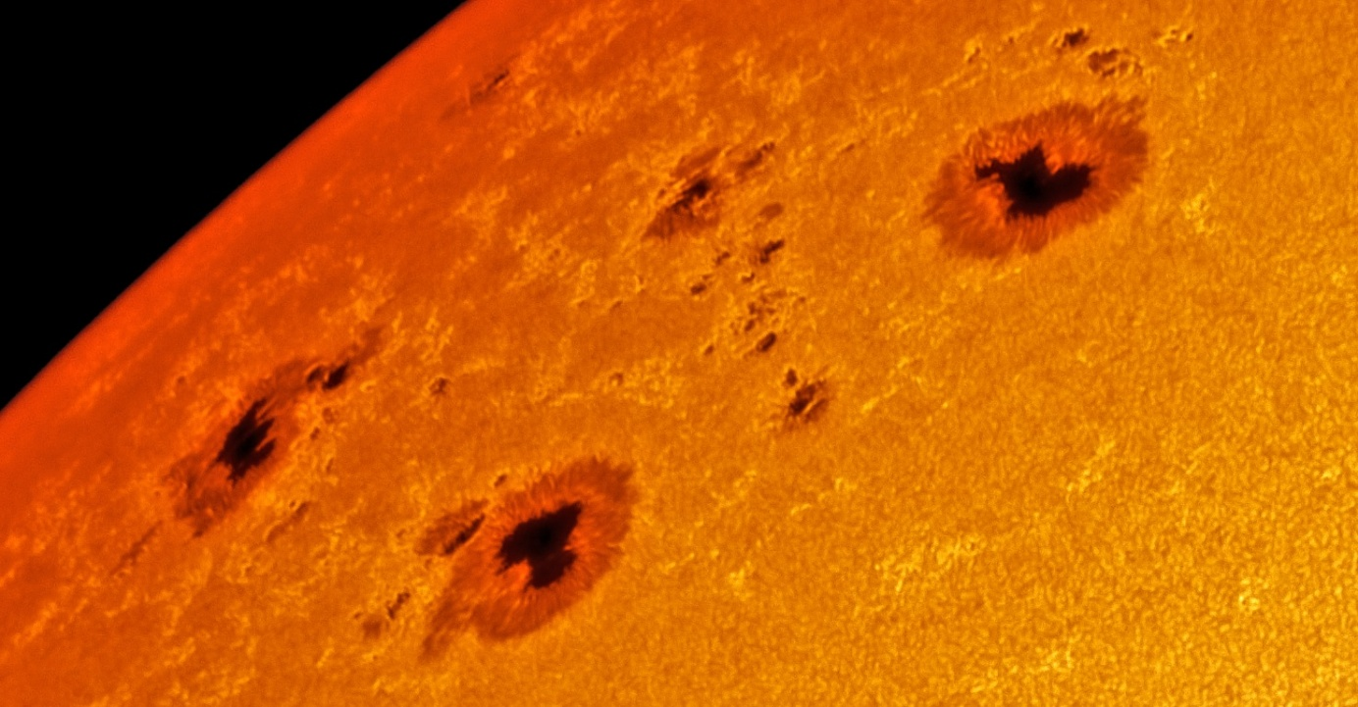Sul Meteorologia:

As Manchas parecem relativamente mais escura que o Sol porque a superfície circundante (fotosfera) é muito mais quente, enquanto a umbra é menos quente. As Manchas Solares são bastante grandes, pois a dimensão média de uma é aproximadamente do tamanho da Terra.

**Mini Era Glacial de 2030.**

Durante o Encontro Nacional de Astronomia, a professora Valentina Zharkova, da Universidade de Nortumbria, apresentou uma previsão de uma Mini Era Glacial, modelo computadorizado e baseado na atividade solar.

As condições previstas pelo modelo não são testadas pela Terra desde a última “Mini Era Glacial”, registrada entre 1645 e 1715 e que ganhou o apelido de Mínimo de Maunder, um período que as temperaturas ficaram todas abaixo da média em toda a Europa. Em que 1843, os cientistas descobriram que a atividade do Sol varia em ciclos de 10 e 13 anos, entre seus picos de mínimo e máxima.

Mas, a pesquisa de Valentina é controvérsia já que não conta com o efeito estufa, onde, mesmo que a atividade do Sol diminua, a Terra não sentiria a diferença pela onda de calor e o aquecimento global não controlado. Visto que os períodos de baixa atividade solar são menores, quando voltasse ao seu pico, os danos causados a Terra seriam maiores e não causaria uma Era Glacial, mas sim uma onda de radiação.

**Efeito estufa e consequências.**

O efeito estufa é um fenômeno natural de extrema importância para a existência de vida na Terra. É responsável por manter as temperaturas médias globais, evitando que haja grande amplitude térmica e possibilitando o desenvolvimento dos seres vivos.

Esse fenômeno, no entanto, tem sido agravado pela ação antrópica, que tem elevado as emissões de gases de efeito estufa à atmosfera, provocando alterações climáticas em todo o planeta. Essa grande concentração de gases dificulta que o calor seja devolvido ao espaço, aumentando, consequentemente, as temperaturas do planeta.

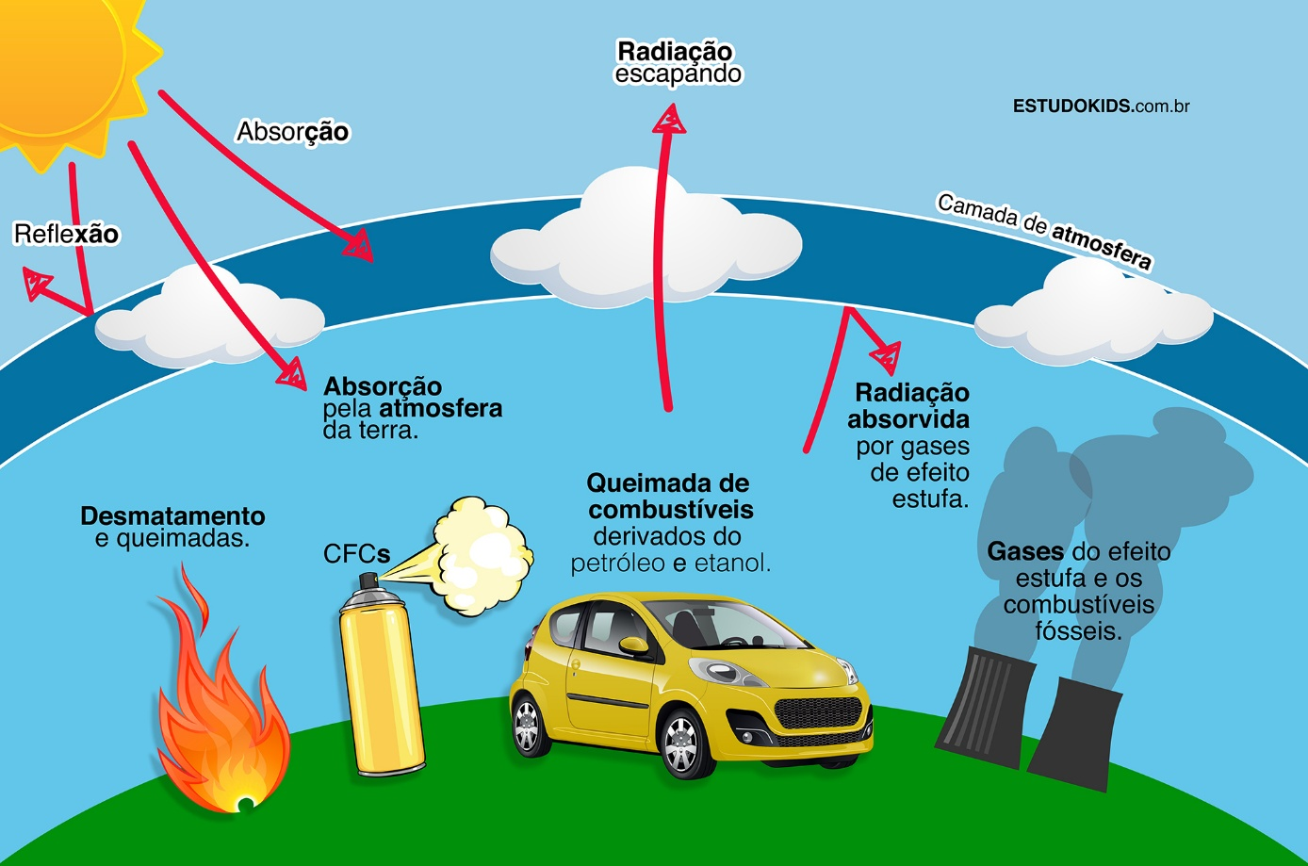

Com a pouca atividade solar, a radiação na Terra continua já que a atmosfera e a camada de ozônio são como espelhos. A radiação bate no solo, volta para a atmosfera, mas por causa da camada ela volta novamente para o solo, formando ondas e criando uma onda intensa de calor visto que ocorre poluição. Com o efeito estufa controlado e a camada fragilizada, ao voltar a atividade intensa, o Sol emitiria radiações irreversíveis, aumentando mais a temperatura em todo o planeta, causando o derretimento de geleiras, mortes por insolação e câncer de pele, degradação da fauna e da flora já que não são todos os animais e plantas que suportam o calor extremo e todo o desequilíbrio do planeta Terra.